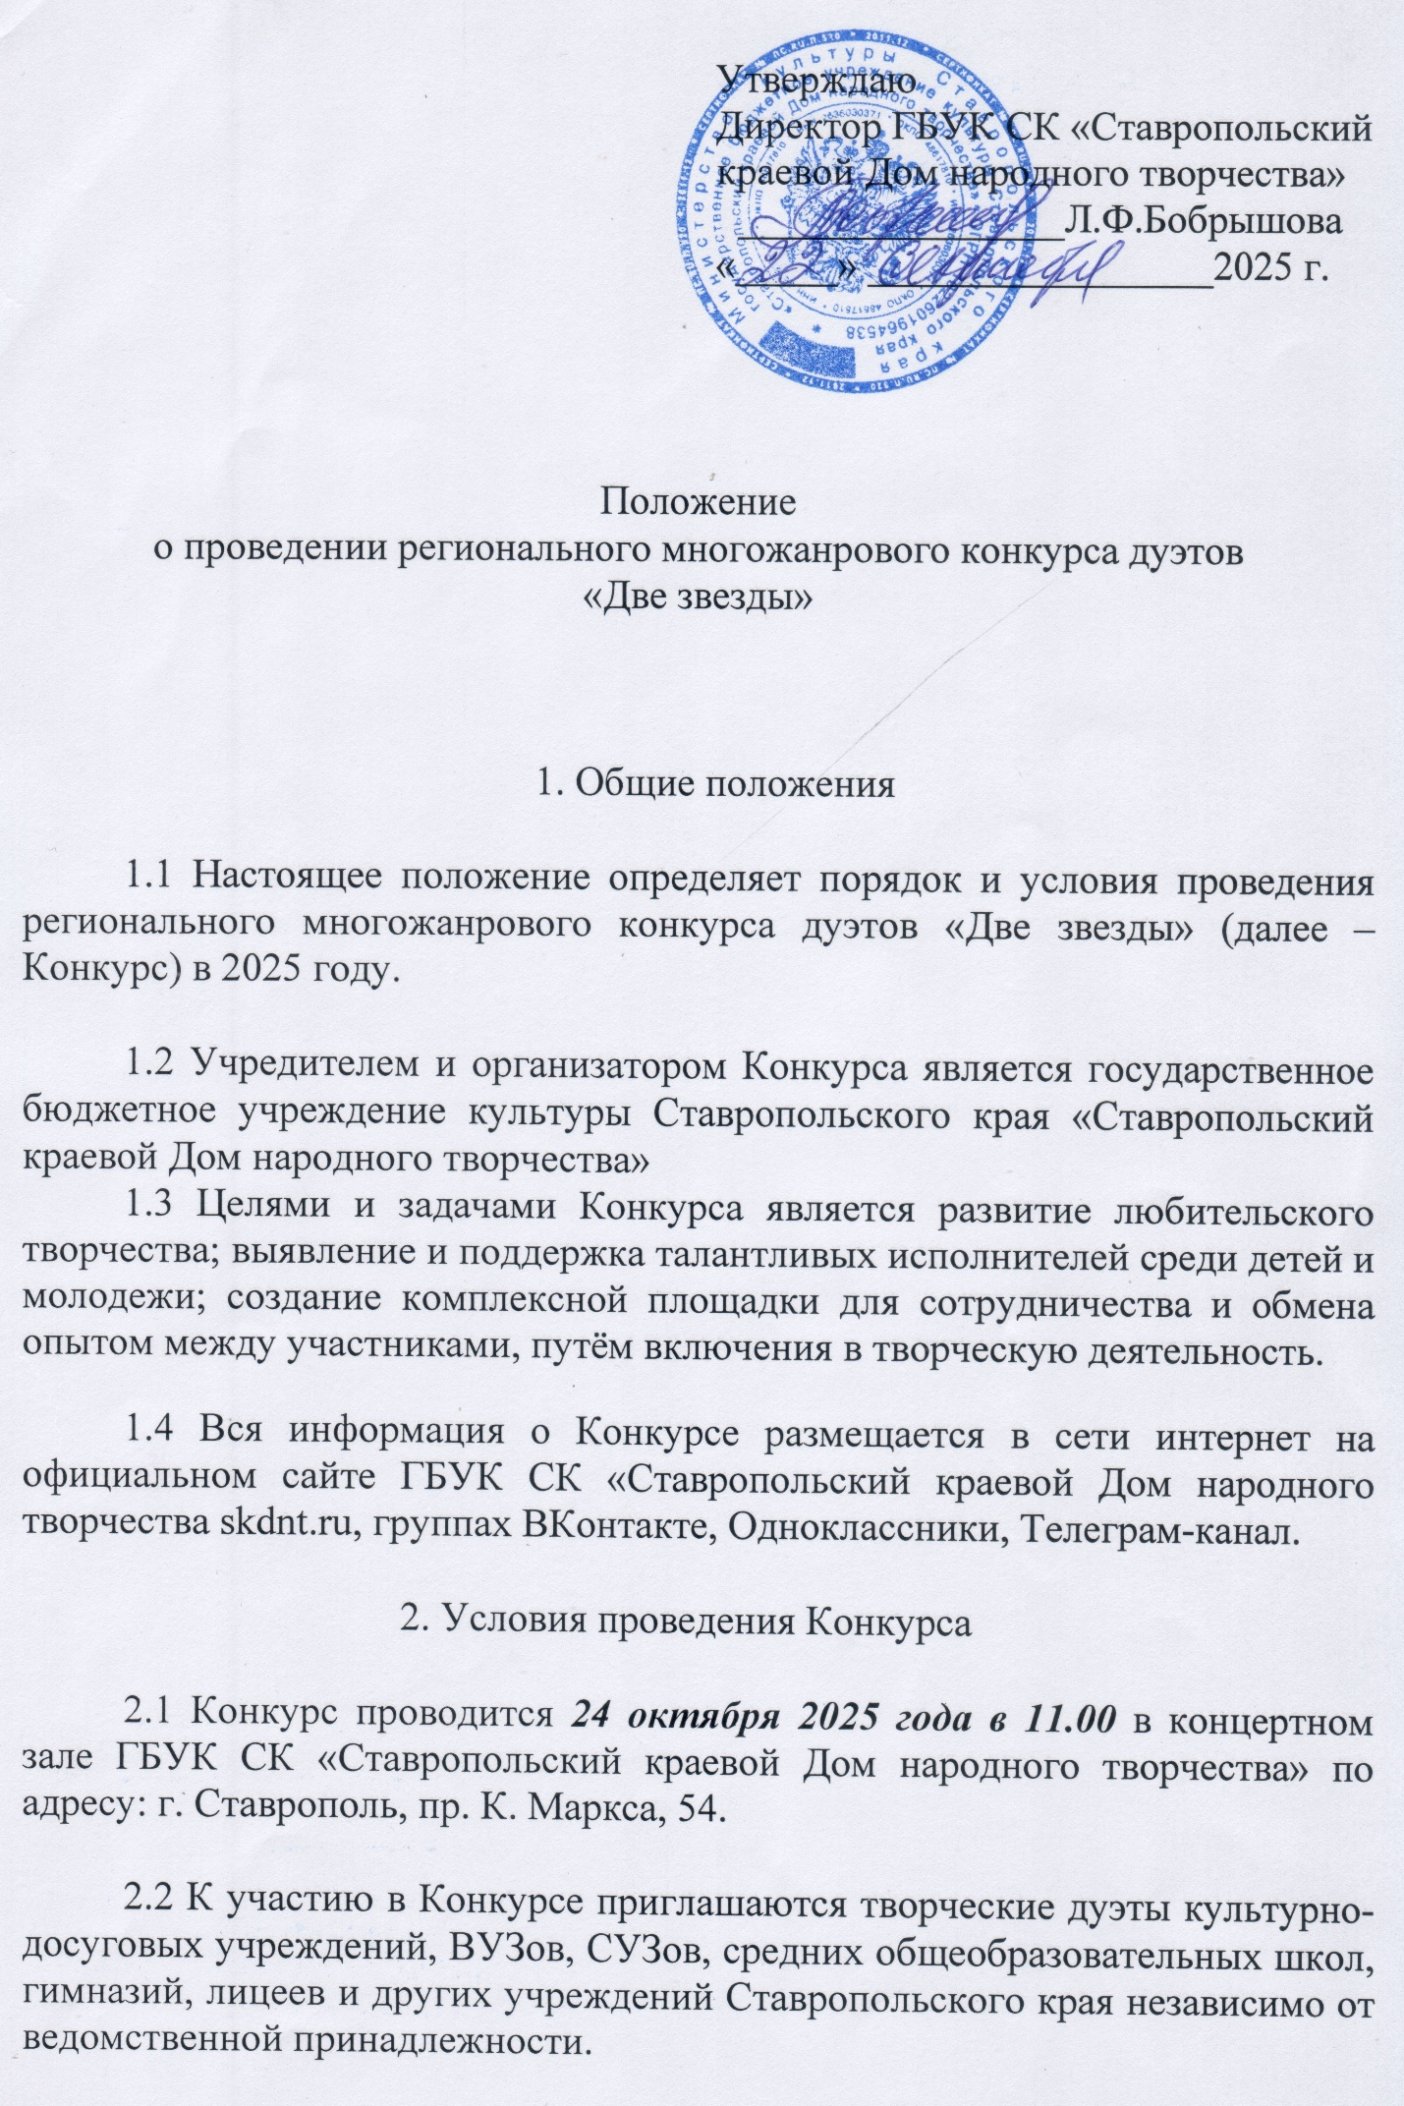

2.3 Каждый дуэт представляет на Конкурс один номер.

2.4 Конкурс проводится без возрастных ограничений в следующих категориях: 6-8 лет, 9-11 лет, 12-14 лет, 15-17 лет, 18-25 лет, 25-34 года и 35 лет и старше, смешанная группа.
2.5 Номинации конкурса:
Хореографическое исполнительство:
- классический танец;
- народный танец;
- эстрадный танец;
- бально-спортивный танец;
- восточный танец

Инструментальное исполнительство:
- народная музыка;
- эстрадная музыка;
- классическая музыка;
- кроссовер (смешение разных стилей).
(исполнение возможно на любых музыкальных инструментах)

Вокальное исполнительство:
- академический вокал;
- народный вокал;
- эстрадный вокал;
- бардовская песня

2.6 Основные критерии оценки:

- уровень исполнительского мастерства;
- соответствие заявленной номинации;
- художественная выразительность номера;
- эмоциональность/артистизм;
- зрелищность номера.

3. Подведение итогов Конкурса
3.1 Для оценки конкурсных выступлений формируется жюри, в состав которого войдут преподаватели высших и средних специальных учебных заведений, заслуженные деятели культуры и искусства Ставропольского края.
3.2 Каждый критерий оценивается от 1 до 10 баллов. Все критерии имеют одинаковое значение.

3.3. В соответствии с протоколом Конкурса победителям в каждой возрастной категории вручается:
- диплом I, II, III степени в каждой номинации;
- диплом лауреата I, II, III степени с вручением специального приза;
- диплом Гран-при (лучшему творческому дуэту) с вручением специального приза;
- специальный диплом и приз в номинации «Лучшему семейному дуэту».

4. Порядок проведения Конкурса.

4.1 Для участия в конкурсе необходимо представить:
- анкету-заявку (приложение №1);
- программу, с указанием исполняемого номера (приложение № 2);
- фонограмму минус

5. Оплата услуг по участию в конкурсе составит 1500 рублей (дуэт).

5.1 Оплата производится за наличный или безналичный расчет и расходуется на решение организационных вопросов, приобретение призового фонда.
5.2 Оплата производится в соответствии с заключенным договором (контрактом) после подачи заявки. В графе «Наименование платежа» нужно указывать: «Оплата услуг по организации и проведению конкурса «Две звезды».
Банковские реквизиты организатора:
МФ СК (государственное бюджетное учреждение культуры Ставропольского края «Ставропольский краевой Дом народного творчества»)
ГБУК «СКДНТ» л/сч 056.70.009.8
355006 г. Ставрополь пр-кт К.Маркса,54
ИНН 2636030371 КПП263601001
ЕКС 40102810345370000013
Казначейский счет
03224643070000002101
БИК 010702101
Отделение Ставрополь БАНКА РОССИИ// УФК ПО СТАВРОПОЛЬСКОМУ КРАЮ
ОГРН 1022601964538
ОКТМО 07701000
КБК 05600000000000000130,
тип средств 04.01.02 «Две звезды»
бухгалтерия тел. 26-64-75
Эл.почта: skdnt@mail.ru

6. Прием заявок на участие в конкурсе до 20 октября текущего года на адрес электронной почты: skdnt@mail.ru, тел. (8652) 94-72-71 Абрамова Людмила Дмитриевна, администратор отдела организации досуговой деятельности и рекламы.

6.1 После подачи заявки уточнить у организаторов факт ее получения по телефону или электронной почте.

6.2 Положение о проведении конкурса размещено на официальном сайте ГБУК СК «Ставропольский краевой Дом народного творчества» skdnt.ru.

ОРГАНИЗАТОР ОСТАВЛЯЕТ ЗА СОБОЙ ПРАВО ЗАВЕРШИТЬ ПРИЁМ ЗАЯВОК РАНЕЕ УКАЗАННОГО СРОКА, В СВЯЗИ
С БОЛЬШИМ КОЛИЧЕСТВОМ НАБРАННЫХ УЧАСТНИКОВ.

Приложение №1

Заявка
на участие в многожанровом конкурсе дуэтов «Две звезды»
(заполняется на каждую номинацию отдельно)

ФИО участников____________________________________________________

Возраст участников________________________________________________________

Город, село, округ__________________________________________________

Название
учреждения _______________________________________________________

ФИО руководителя, телефон, эл.почта___________________________________________________________

Название номера____________________________________________________________

Номинация_________________________________________________________

Стартовые номера по номинациям будут присваиваться в порядке
подачи заявок.

Подпись руководителя

Программа выступления

№ | Название номера во всех номинациях конкурса (с обязательным указанием авторов музыкального произведения!!!) | Номинация | Продолжительность номера | Руководитель

1.

Руководитель направляющей

организации (печать) подпись

